广东生态工程职业学院水产养殖技术专业群实 训车间微改造及专用设备采购项目需求书

- 项目名称:广东生态工程职业学院水产养殖技术专业群实训车间微改造及专用设备采购项目
- 项目预算：99000.00元
- 服务地址:广州市海珠区赤沙路15号广东生态工程职业学院（海珠校区）水产养殖实训车间及综合楼四楼
- 项目报价：超过预算金额则视为无效报价
- 供应商须知：
- 供应商应具备《政府采购法》第二十二条规定的条件。
- 投标人是具有独立承担民事责任能力的法人或其他组织；（提供营业执照、税务登记证及组织机构代码证、或三证合一复印件）；
- 具有履行合同所必需的设备和专业技术能力；
- 投标人具有依法纳税和社会保障资金的良好记录；
- 具有良好的商业信誉和健全的财务会计制度；
- 参加政府采购活动前三年内，在经营活动中无重大违法记录。
- 报价供应商认真查看项目需求书（附件），根据项目需求书上的要求填写信息和提交资料，报价表不允许改动并完整打印，否则视为无效报价（备注：所提供的资料均需加盖公章）。
- 落实《政府采购促进中小企业发展管理办法》有关规定，中小企业须提供中小企业声明函。
- 报价供应商提供的设备必须是厂商原装、全新的产品，报价时密封提交，否则视为无效报价。
- 本项目不接受联合体竞价。
- 报价供应商截止递交报价文件的时间为2025年7月9日下午3点，报价文件必须密封，否则一律拒收。报价供应商可快递寄送（必须用顺丰快递）或现场递交，快递到付拒收。
- 投标联系人：张老师 联系方式：13710623224
投标地址：广州市天河区广汕一路297号广东生态工程职业学院办公楼203室，可快递寄送（必须用顺丰快递）或现场递交。
- 项目内容及要求:
项目内容：海珠校区综合楼402旧实验台拆除，其功能改为设备室，拆除综合楼404玻璃墙以扩宽综合楼403并增加3张实验台及配套设备，水产养殖实训车间101重新铺设地板及修复墙面，同时增加1张讲台、7张实验台及配套设备。改造方案详见水产养殖技术专业群实训车间微改造项目及设备布局平面图（附图）和水产养殖技术专业群实训车间微改造项目及设备明细清单（附表）

附表：水产养殖技术专业群实训车间微改造项目及设备明细清单
序号 | 产品/项目名称 | 产品规格/项目内容 | 数量 | 单位
402室
1 | 旧实验台柜拆除及搬运 | 1、人工拆除约10.5米长旧实验台（含试剂架）并从四楼搬运至一楼指定位置（无电梯）；  2、9个90cm×45cm×45cm铁柜从四楼搬运至一楼指定位置；  3、其它打拆废料清理。 | 1 | 项
2 | 换气扇 | 正野牌，10寸静音换气扇。 | 1 | 个
3 | 墙面粉刷 | 两底一面，立邦乳胶漆。 | 35 | ㎡
403室
4 | 实验室玻璃隔断拆除与修复 | 1、约26㎡玻璃隔断人工拆除；  2、铝扣板天花修复；  3、地面清理及近色地砖修复。 | 1 | 项
5 | 实验台柜拆除及搬运 | 1、整体拆除7个900mm×450mm×1800mm药品柜并移至402室；  2、拆除3.6米长实验台；  3、3.6米长试验台及通风管道清理至一楼指定位置；  4、打拆废料清理。 | 1 | 项
6 | 投影仪及屏幕移位 | 投影仪及投影屏人工移机。 | 1 | 项
7 | 电源线路铺设 | 从电箱接到实验台，含正泰空开，珠江牌3*4²mm铜芯线，明线，线路图参考附图403电路布置图。 | 1 | 项
8 | 实验台 | 1、规格：3200mm*750mm*850mm  2、参数要求：  ①结构：C型钢木结构  ②台面：≥12.7mm厚实芯理化板（双面膜）台面，边缘用同质材料板双层加厚至25.4.0mm。  ③主框架：40*60*1.5mm方钢管制作而成，环氧喷涂，化学防锈处理，耐酸碱腐蚀，承重性能好，使用寿命长。  ④柜体：采用≥16mm厚优质三聚氰胺板，所有断面经优质PVC封边防水处理，四边倒角圆滑处理  ⑤门板：采用≥18mm厚优质三聚氰胺板（颜色可选），所有断面经优质PVC封边防水处理，四边倒角圆滑处理。  ⑥铰链：优质304#不锈钢自闭式铰链，使用过程中无噪音，耐腐蚀，使用寿命长  ⑦滑轨：采用优质三节导轨、三节导轨还具有优秀的承重性能。  ⑧拉手：标配铝合金隐形拉手，模具成型，表面经化学处理，耐腐蚀，外形美观，设计人性化。  3、台面环保要求：  ①化学性能要求：参照 GB/T 17657-2022“人造板及饰面人造板理化性能试验方法”进行检验：对硫酸（98%）、盐酸（37%）、氢氧化钠（40%）、四氯化碳、苯、苯酚饱和液、氯化镁(10%)、红茶、汽油、王水、二氯乙烷、对甲酚、草酸、亚甲基蓝（5%）、丙酮、乙醚、甲酸（88%）、无水甲醇、乙酸正戊酯、5%氯化钠溶液、三氯乙烯、异丙醇、异辛烷、3%双氧水、硫酸钠饱和液、石脑油等138 种化学试剂进行检测，板材检验结果无明显变化，分级结果为 5 级；  ②台面物理性能及甲醛性能：物理性能需提供符合GB/T17657-2022标准及其他相关检测标准的报告，其中：静曲强度≥145Mpa；弹性模量≥10400Mpa；抗拉强度≥68Mpa；拉伸强度≥68Mpa；含水率：≤1.3%；24h吸水率≤0.2%；密度≥1.43g/cm3；表面耐龟裂性性能、表面耐湿热性能、表面耐干热性能等级均为5级，耐沸水性能：质量增加百分率≤0.01%、厚度增加百分率≤0.06%，表面质量等级：5级：无变化，边缘质量等级：5级：无明显变化，抗冲击性能（1m）表面压痕直径＜5.2mm，表面耐磨性能≥1120r，未出现磨损，耐臭氧（72h）外观无明显变化，尺寸稳定性纵向横向均不大于0.03%，漆膜附着力达六级：切割边缘完全平滑，网格内无脱落。甲醛性能需符合经GB/T 39600-2021标准检验，甲醛释放量≤0.005 mg/m³；  ③抗霉抗菌检测：依据JC/T 2039-2010标准进行检测，黑曲霉、土曲霉、宛氏拟青霉、绳状青霉、出芽短梗霉、球毛壳霉、长枝木霉等7种霉菌检测抗霉菌等级为0级；甲型溶血性链球群、宋氏志贺氏菌、粪肠球菌、大肠埃希氏菌、金黄色葡萄球菌、白色念珠菌、铜绿假单胞菌、肺炎克雷伯氏菌、鼠伤寒沙门氏菌、枯草芽孢杆菌、肠沙门氏菌肠亚种、白色葡萄球菌、变异库克菌、表皮葡萄球菌、耐甲氧西林金黄色葡萄球菌等15种菌种抗菌率≥99.99%；  ④氙灯老化---用氙灯老化试验箱根据GB/T16422.2-2022标准进行580小时以上测试，结果为5级，样品无变色、发粘、裂纹等异常；  ⑤检测依据QB/T 2761-2006《室内空气净化产品净化效果测定方法》，提供甲醛去除率、甲苯去除率的检测报告,结果能达到甲醛去除率≥60%，甲苯去除率≥16%；  ⑥燃烧性能项目检测符合GB 8624-2012标准，达到B1（C-s1,d0,t1）级，烟气毒性等级为ZA3级；检测依据GB/T 2408-2021标准水平燃烧符合HB级、垂直燃符合V-0级。 | 1 | 张
9 | 实验台 | 1、规格：2500mm*1200mm*850mm；  2、参数要求：同序号8；  3、台面环保要求：同序号8。 | 2 | 张
10 | 试剂架 | 1、规格：2500mm*300mm*750mm  2、参数要求：  ①铝玻结构，层板高低可调节；  ②立柱：采用40mm×90mm×1.2mm实验室专用铝合金型材制作，外表环氧树脂静电喷涂处理；可调滑块采用1.5mm冷轧钢板弯曲成型，表面经酸洗、磷化后采用1600目进口干粉EPOXY喷涂处理，其厚度最少为1、5mils；以适用于实验室环。  ③ 层板：采用10mm厚钢化玻璃，四周作磨边处理，安全光滑，边缘配铝合金护栏，防止试剂瓶跌落。 | 2 | 组
11 | 插座 | 松本牌，一开八孔多功能插座，含3*4²mm铜芯电线、线管、岛式钢质插座盒。 | 18 | 套
12 | 水槽水龙头 | 1、水槽规格：500mm*400mm*300mm  2、水槽参数要求：  ①水槽采用全新PP料及进口色母料，无碳酸钙成分；下水口与水槽一体注塑成型，水槽内壁无缩印，四边平整，表面光滑顺畅，不有划伤、裂纹、气泡、爆边等明显缺陷。  ②水槽壁厚≤5mm；为防止水槽中间或四周有积液，槽体底部有导流线。  ③球压痕硬度试验：依据GB/T3398-2008标准，两块试样叠合测试，试样总厚度约为7.2mm，检验结果≥358N。  ④垂直燃烧试验：依据GB/T2408-2021标准，该样品厚度约为2.8mm，实测值V-0。  ⑤耐腐蚀性试验：依据GB/T11547-2008标准，77%硫酸与70%硝酸的混合物(等体积比例)、36%盐酸、42%氢氟酸、98%硫酸、饱和氢氧化钠溶液等16种试剂，分别浸泡，无明显变化。  ⑥简支梁无缺口冲击强度：依据GB/T1043.1-2008标准，检测结果≥55KJ/M2。  3、龙头参数要求：  ①龙头选用H63黄铜管，使用红冲锻造工艺，不出现沙眼；涂层经哑光环氧树脂粉末涂料热固处理，防紫外线辐射，耐化学腐蚀；陶瓷阀芯可90度旋转、耐磨、耐腐蚀，开关使用寿命测试可达60万次，静态最大耐压2.5MPa，鹅颈出水管可360度旋转；旋钮把手为PP全新料无添加碳酸钙；供水软管:长度1.5米，软性PVC管外覆不锈钢网,外层包裹PE管，有效防止生锈、渗漏。  ②声学性能：依据E N817：2008标准，压力0.3MPa时，顶部、左侧、右侧三个部位的出水口均≤20分贝，满足1级要求。  ③抗菌性：依据JC/T897-2014标准，要求≥12种细菌的检测，检测值≥99.99%；（菌种包括金黄色葡萄球菌，大肠埃希氏菌，肺炎克雷伯氏菌，表皮葡萄球菌等）。  ④加速耐候性：依据GB/T 5237-2017标准，进行加速耐候性检测≥800h，光泽保持率≥93%，色差值≤0.66，符合Ⅱ级要求。  ⑤连接软管密封性：依据GB/T23448-2019标准，初始动压在0.3MPa流速6L/min，保持5分钟，软管无破裂、渗漏和其他缺陷。 | 2 | 套
101室
13 | 地面打拆及垃圾清理 | 原有地板砖打拆，含墙壁瓷砖，打拆废料清理出校区。 | 95 | ㎡
14 | 地砖铺设 | 600mm*600mm防滑地砖铺设。 | 75 | ㎡
15 | 给排水布置 | 实验台水槽给排水布置，联塑管道。 | 1 | 项
16 | 电源线路铺设 | 从电箱接到实验台，含正泰空开，珠江牌3*4²mm铜芯线，暗线，线路图参考附图101电路布置图。 | 1 | 项
17 | 墙面粉刷 | 两底一面，立邦乳胶漆。 | 195 | ㎡
18 | 实验台 | 1、规格：2000mm*1200mm*850mm；  2、参数要求：同序号8；  3、台面环保要求：同序号8。 | 6 | 张
19 | 讲台 | 1、规格：2400mm*600mm*850mm；  2、参数要求：同序号8；  3、台面环保要求：同序号8。 | 1 | 张
20 | 实验台 | 1、规格：8020mm*600mm*850mm；  2、参数要求：同序号8；  3、台面环保要求：同序号8。 | 1 | 张
21 | 水槽水龙头 | 1、水槽规格：500mm*400mm*300mm；  2、水槽参数要求：同序号12；  3、龙头参数要求：同序号12。 | 4 | 套
22 | 插座 | 松本牌，一开八孔多功能插座，含3*4²mm铜芯电线、线管、岛式钢质插座盒。 | 30 | 套
23 | 胶凳 | 凳面尺寸280mm*280mm，高480mm，特厚防滑。 | 50 | 张
合计
注：以上涉及地面和玻璃墙打拆、设备拆除及搬运、垃圾清理、天花及墙面修复等项目的工程量需以施工现场实际需求为准。
附图：水产养殖技术专业群实训车间微改造项目及设备布局平面图
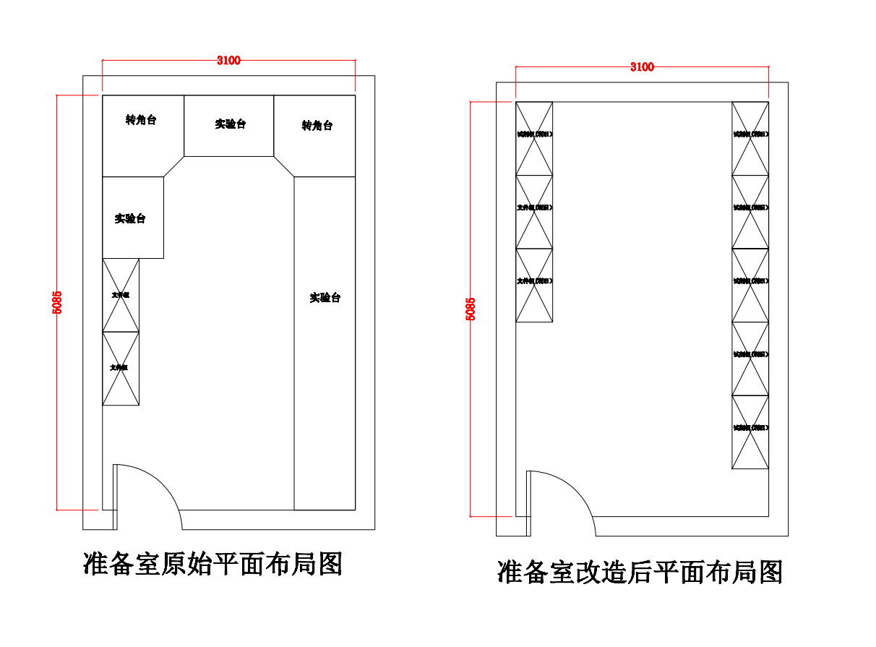
（402室）
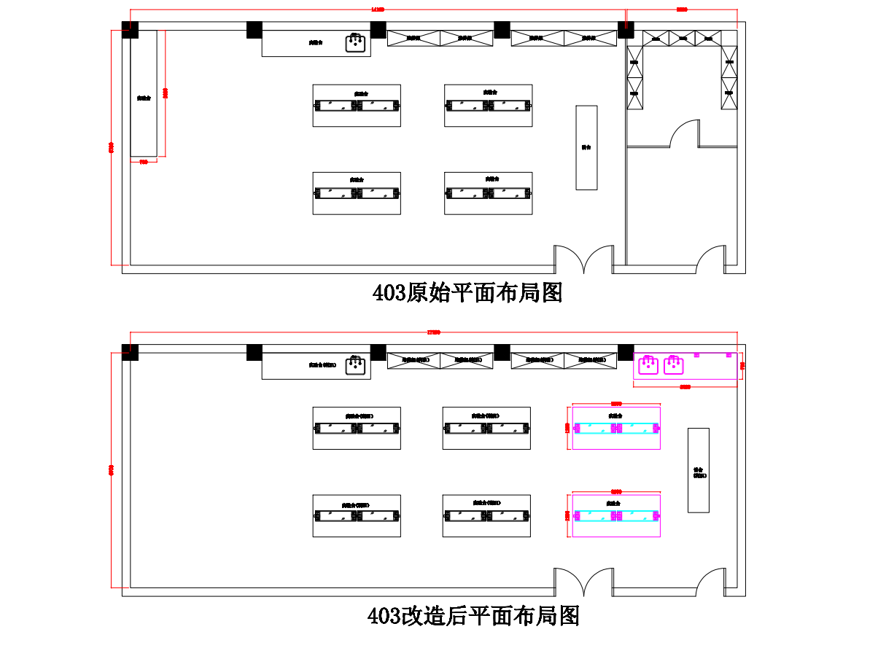

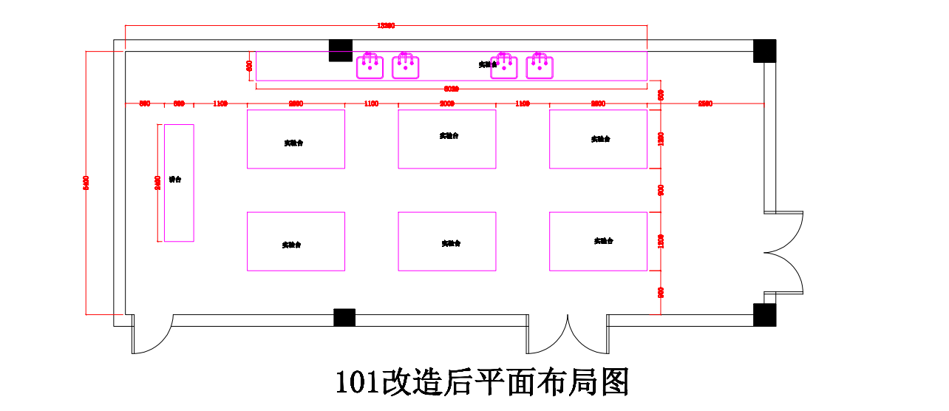
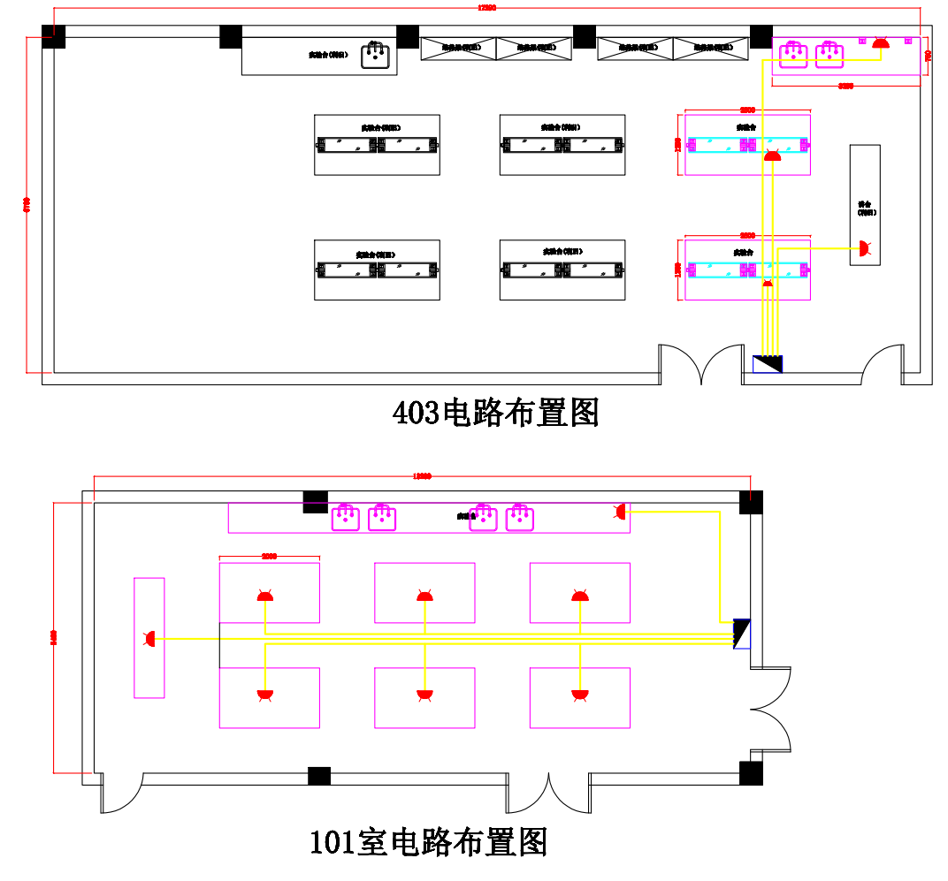

- 交货期、交货地点
（一）交货期：合同签订后30天内。要求完成安装、调试、验收并交付使用。由中标供应商免费送货到采购人指定的地点安装。
（二）交货地点：广州市海珠区赤沙路15号。
- 安装调试及售后服务
（一）质量要求和技术标准
1. 所有货物必须是制造商原装出厂的、全新的、包装完好，表面无划伤、无碰撞，各项技术指标完全符合国家有关质量检测、环保标准及产品出厂标准中标供应商保证提供的货物不侵犯任何第三方的专利、商标或版权。否则，中标供应商须承担对第三方的专利或版权的侵权责任并承担因此而发生的所有费用。
2.中标供应商提供的货物（含零配件、随机工具等）必须是全新的、表面和内部均无瑕疵的新品。
3.线路、水管等安装工程需符合实训室实训操作的便利性及美观性，其中线路图参考附图，施工时以现场实际为准。
4.包装和运输：中标供应商应采取防潮、防雨、防冻、防锈等相应措施对货物进行包装，确保货物在正常作业和装卸条件下安全无损地到达采购人指定地点。
（二）售后服务
1.所供货物要求自验收合格之日起按照合同要求免费落实质保期保修承诺（质保期为2年），所需的费用应包含在投标报价中，质保期内中标供应商必须负责免费维修及更换配件，质保期均自货物交齐给采购人并经采购人对货物及其质量技术全部验收合格并签署《验收合格报告书》之日起计算。
2.质保期内提供不定期的上门维护、保养服务，投标货物或配件若发生故障或破损，要求最多2小时维修响应，24小时内修复，无法修复的，质保期内需更换新产品或免费提供代用产品。
（三）货物验收
1.安装调试完成后双方共同进行验收，验收过程所发生的一切费用由中标供应商承担，并签署项目验收报告。
2.验收依据：招标文件、投标文件、合同、样板、厂家货物技术标准说明及国家有关的质量和环保标准规定，均为验收依据。
- 付款结算：
（一）货物的采购数量，采购人根据现场的实际情况，有权对所有货物的数量增加或减少，最终以采购人实际的安装数量为准，结算也以实际安装数量结算，但不能超出中标价，投标人报价应综合考虑该因素。
（二）项目服务完成后，经采购人和中标供应商双方确认服务验收合格后，中标人提交付款申请并提供相应金额的正式发票后，采购人在20个工作日内一次性支付合同金额的100%。
- 其他要求
- 报价供应商须保证合同货物（含零部件、配件等）是全新、未曾使用过的，无损伤、无变形、油漆喷涂均匀、无脱落等质量问题，其质量、规格及技术特征符合要求，提供原厂采购承诺函，以纸质版加盖公章提交，否则视为无效报价。
- 中标供应商提供假冒、劣质或以次充好的产品，经质检部门证实，中标供应商必须承担由于产品质量、安装不当等引发的事故（财产损失、人身伤亡）责任和全部费用，并追究其法律责任。
- 评审规则
（一）本次询价须满足3家或以上供应商提交报价；若不足三家，本次询价失败。
（二）无论询价结果如何，供应商应承担准备文件和递交文件所发生的任何成本和费用。
（三）最低评标（审）价法：在满足采购需求全部实质性要求的供应商中选择报价最低的供应商为成交（中标）供应商。
- 供应商提交的资料（提交的资料均须加盖公章）
- 按要求提交加盖报价供应商公章的《报价一览表》（附件1）。
- 按要求提交加盖报价供应商公章的《报价明细表》（附件2）。

按要求提交加盖报价供应商公章的《承诺书》（附件3）。
- 提交企业法人《营业执照》副本或事业单位法人证书或法人登记证书复印件，并加盖报价供应商公章。
- 供应商所递交的报价文件须密封完好，并且在封面填写项目名称；采购人拒收没有密封完好的报价文件。

附件1

报价一览表

货币单位：人民币元
项目名称 | 广东生态工程职业学院水产养殖技术专业群实训车间微改造及专用设备采购项目
总报价（元） | ￥
总报价（元） | 大写：
备注
注：
- 本表报价包含完成本项目应预见和不可预见的一切含税费用。
- 填写此表时不得改变表格的形式。
- 以上表中内容必须计算机录入、填写、打印。手写按无效报价处理。
- 必须满足服务内容等服务要求。

投标人（公章）：
投标人地址：
法定代表人或代理人姓名（手写签名）：
身份证号码：
联系电话：
日 期：

（注：本报价表为必要文件，必须加盖供应商公章和法定代表人或代理人亲笔签名（代理人签名需提供法定代表人授权证明），否则视为无效报价。）

附件2
报价明细表
货币单位：人民币元
序号 | 产品/项目名称 | 规格/项目内容 | 数量 | 单位 | 单价/元 | 金额/元
402室
1 | 旧实验台柜拆除及搬运 | 试验台柜拆除及搬运服务 | 1 | 项
2 | 换气扇 | 10寸 | 1 | 个
3 | 墙面粉刷 | 墙面粉刷服务 | 35 | ㎡
403室
4 | 实验室玻璃隔断拆除与修复 | 玻璃隔断拆除与修复服务 | 1 | 项
5 | 实验台柜拆除及搬运 | 试验台柜拆除及搬运服务 | 1 | 项
6 | 投影仪及屏幕移位 | 投影仪及投影屏人工移机服务 | 1 | 项
7 | 电源线路铺设 | 电源线路铺设服务 | 1 | 项
8 | 实验台 | 3200mm*750mm*850mm | 1 | 张
9 | 实验台 | 2500mm*1200mm*850mm | 2 | 张
10 | 试剂架 | 2500mm*300mm*750mm | 2 | 组
11 | 插座 | 一开八孔多功能插座 | 18 | 套
12 | 水槽水龙头 | 500mm*400mm*300mm | 2 | 套
101室
13 | 地面打拆及垃圾清理 | 地板砖打拆及清运服务 | 95 | ㎡
14 | 地砖铺设 | 600mm*600mm防滑地砖铺设服务 | 75 | ㎡
15 | 给排水布置 | 实验台水槽给排水布置服务 | 1 | 项
16 | 电源线路铺设 | 电源线路铺设服务 | 1 | 项
17 | 墙面粉刷 | 墙面粉刷服务 | 195 | ㎡
18 | 实验台 | 2000mm*1200mm*850mm | 6 | 张
19 | 讲台 | 2400mm*600mm*850mm | 1 | 张
20 | 实验台 | 8020mm*600mm*850mm | 1 | 张
21 | 水槽水龙头 | 500mm*400mm*300mm | 4 | 套
22 | 插座 | 一开八孔多功能插座 | 30 | 套
23 | 胶凳 | 凳面尺寸280mm*280mm，高480mm | 50 | 张
合计
注：附件2的“总报价”要与附件1《报价一览表》中的“总报价”一致，否则视为自动放弃询价资格。

报价供应商（公章）： 日期： 年 月 日

（注：本报价表为必要文件，必须加盖报价供应商公章，否则作无效报价处理）

附件3

承诺书

我方已知悉并清楚理解本次采购的全部内容，对本次采购作出实质性响应。同时我方声明：我司完全符合《政府采购法》第二十二条规定的条件；提供的设备是厂商原装、全新的产品且非联合体投标。如若我方不符合上述声明，则贵校有权随时无条件解除双方之间合同，一切责任均由我方承担。

投标人（公章）：
投标人地址：
法定代表人或代理人姓名（手写签名）：
日 期：

（注：本报价表为必要文件，必须加盖供应商公章和法定代表人或代理人亲笔签名（代理人签名需提供法定代表人授权证明），否则视为无效报价。）

